Муниципальное бюджетное общеобразовательное учреждение
Средняя общеобразовательная школа №57
Информационно-библиотечный центр

Международный месячник школьных библиотек
Творческий отчет о мероприятиях

08.10.20 Совместное мероприятие с Детско-юношеской библиотекой «Алые паруса». Творческая встреча учащихся 10- х классов с молодыми иркутскими писателями Максимом Живетьевым и Юрием Харлашкиным (беседа о творчестве, о жизненном пути в литературу). Выступления учащихся со своими стихами, эссе на проблемные темы. Дети получили советы для начинающих от молодых писателей. 14+

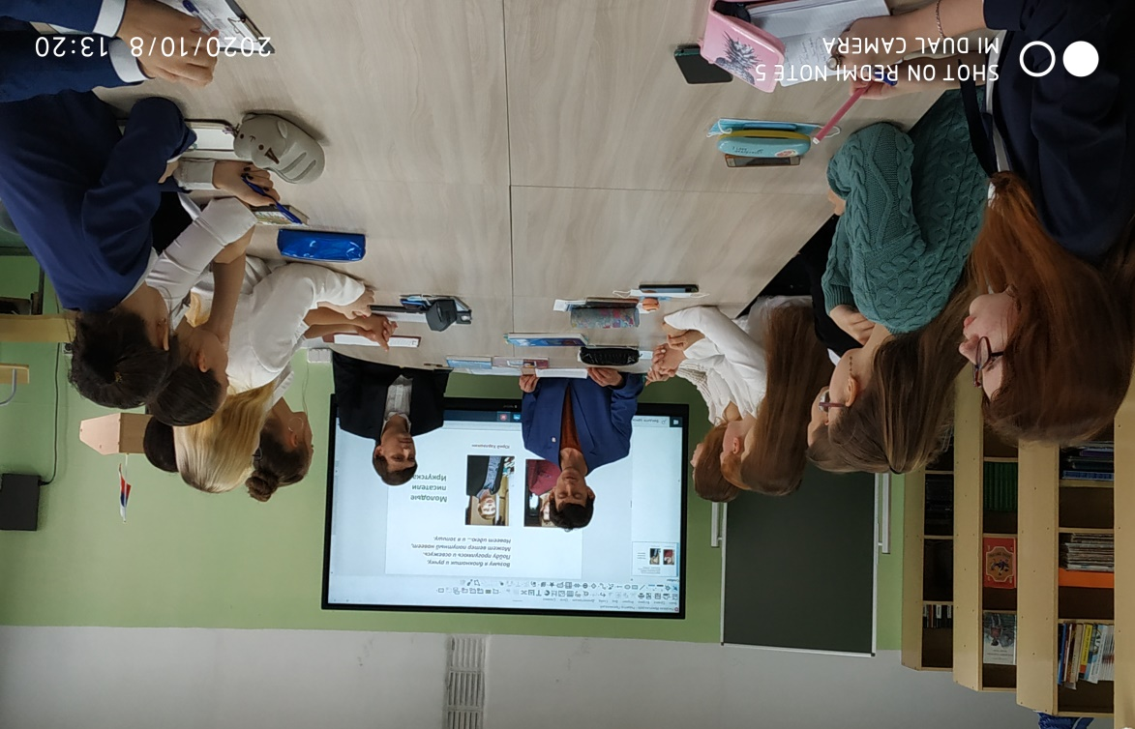
09.10.20 Выставка книг «Человек читающий». Репродукции из альбомов серии «Великие художники». 7+
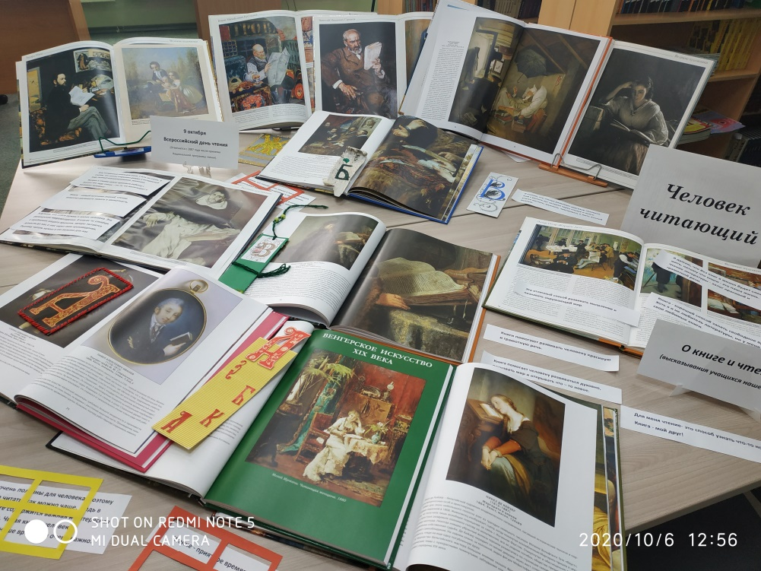
14.10.2020 Совместное мероприятие школьного информационно-библиотечного центра и Федерального Государственного Бюджетного Учреждения «Заповедное Прибайкалье».
Объединенная выставка фоторабот сотрудников ФГБУ и книг из фонда библиотеки «Заповедное Прибайкалье». (22 фото и 17 книг).

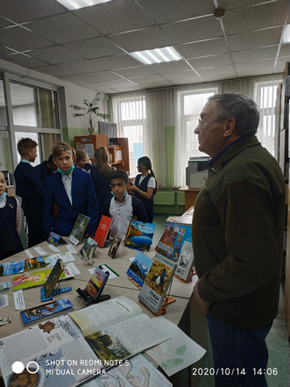

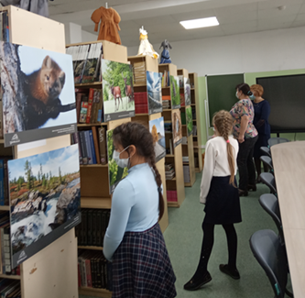

14.10.20 Встреча с ведущим методистом отдела экологического просвещения Федерального Государственного Бюджетного Учреждения «Заповедное Прибайкалье» Степаненко В.Н.
Лекция – презентация «История заповедного дела». Презентация - «Байкал – символ России».

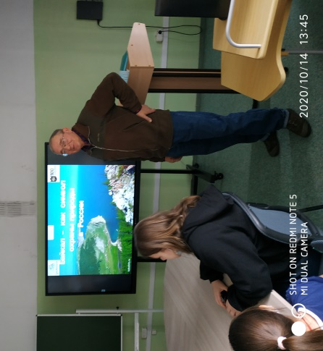

15.10 – 19.10. Знакомство с информационно-библиотечным центром (библиотекой). 1а,б,в,г,д,е,ж,з. Экскурсия.
20.10.2020 «Подростки в произведениях иркутского прозаика Елены Шолоховой». Литературный час. Участники: учащиеся 8а класса.
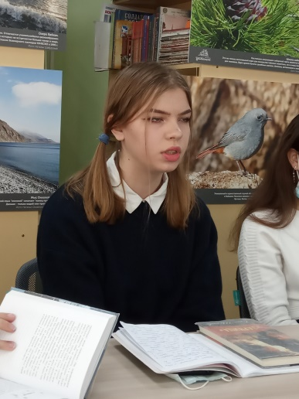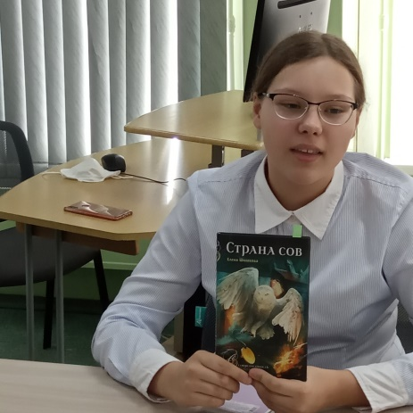
https://yadi.sk/d/7AD4u21d23z7Mg
17.10.20 90 лет со дня рождения русского писателя Анатолия Игнатьевича Приставкина (1931–2008). Выставка книг
21.10.20 125 лет со дня рождения русского писателя, драматурга Евгения Львовича Шварца (1896–1958). Выставка книг
26.10.20 Организация выставки: «Эти книги вы нам подарили» Выставка книг.

